Муниципальное бюджетное общеобразовательное учреждение
«Средняя школа №17 имени Героя Российской Федерации А.Б.Буханова»
г. Смоленска

Конспект урока по технологии в 7А классе

"Вышивка лентами"

Якубова Надежда Анатольевна,

учитель технологии

2020 год

Тема: «Вышивание лентами».
Цель урока:
Образовательные:
Сформировать понятия:
- вышивание лентами;
- используемые материалы и инструменты;
- подготовка к работе
Научить:
- переносить рисунок на ткань намёточными стежками
- как закрепить ленту в игле
- как сделать узелок
- как выполнить стежок:
а) прямой стежок
б) прямой стежок с завитком
в) изогнутый прямой стежок
г) шов «шнурок»
- как закрепить ленту в конце вышивки
Воспитывать:
культуру поведения при фронтальной и индивидуальной работе
Задачи:
- Обучающие - сформировать понятия - вышивка лентами, используемые материалы для вышивки: ткань (канва), ленты (атласные, шёлковые, капроновые, прозрачные вуалевые), нитки. Используемые инструменты: пяльцы, иглы для вышивания, булавки, калька, ножницы. Техника переноса рисунка на ткань намёточными стежками.
- Развивающие – развивать внимание, память, способствовать развитию глазомера, умению пользоваться инструментами, самостоятельность, познавательный интерес к предмету, творческий подход.
Научить:
-переносить рисунок на ткань намёточными стежками
-заправлять ленту в иглу
-выполнять узелок
-выполнять виды швов
-закреплять ленту в конце вышивки
- Воспитательные – способствовать воспитанию аккуратности и точности при вышивании, правильной самооценки своей работы, навыков самоконтроля и взаимопомощи

10. Тип урока: Изучение нового материала.
Для лучшей мотивации к изучению новой темы, я на предыдущем уроке дала домашнее задание – приготовить сообщения на тему: « История вышивки лентами в России и за рубежом».
11.Формы работы учащихся – фронтальная и индивидуальная работа.
12. Необходимое техническое оборудование – учебник, тетрадь, ЭОР: экран, проектор, компьютер.
13. Структура и ход урока:

1 Мотивация к учебной деятельности
Демонстрация изделий (одежда, кухонные текстильные изделия), выполненные с использованием вышивки нитками и вышивки лентами.
Проблемные вопросы: Посмотрите на образцы вышивки и скажите в чём разница между вышивкой нитками и вышивкой лентами?
2 Формулирование темы урока, постановка цели
Проанализируйте выполненные работы и сделайте вывод, какую вышивку из представленных мы ещё не выполняли? Чем мы сегодня на уроке будем заниматься?
3 Изучение нового
а) Заслушать заранее приготовленное сообщение обучающегося на тему: «История вышивки лентами в России и за рубежом»
Задание для слушателей сообщения по истории вышивки лентами: запомнить интересные факты из истории
б) Демонстрация презентации по теме урока
Запомнить основные требования при подготовке к вышивке, материалы и инструменты, необходимые для работы, а также приёмы работы и технологическую последовательность их выполнения
в) Работа с учебником -§29.
Задание: Изучить основные виды стежков вышивки лентами
Работа с рисунком 115
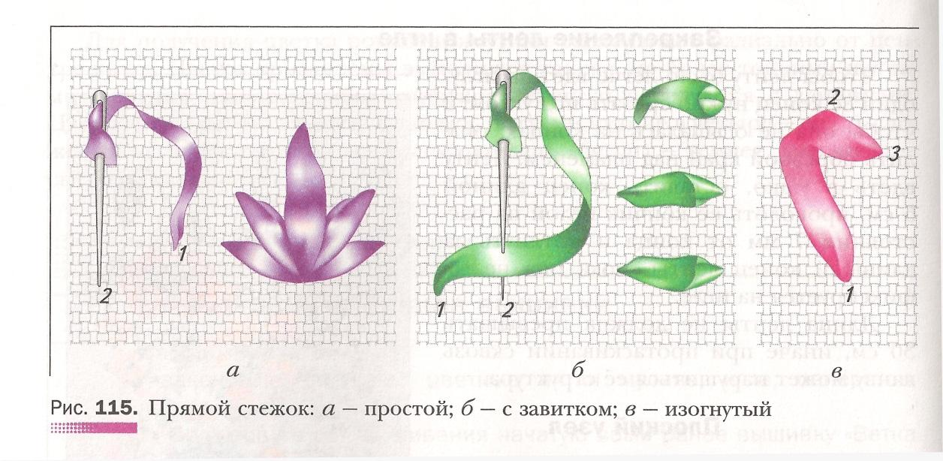
Задание: Прямой стежок. Какие виды прямого стежка изображены на рисунке? Проследите технику выполнения стежков.

Работа с рисунком 117
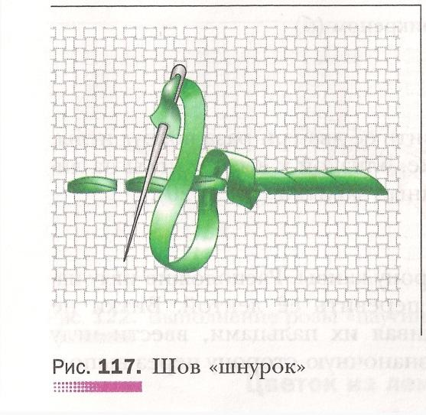
Задание: Изучить технику выполнения шва «шнурок»
Рисунок 119
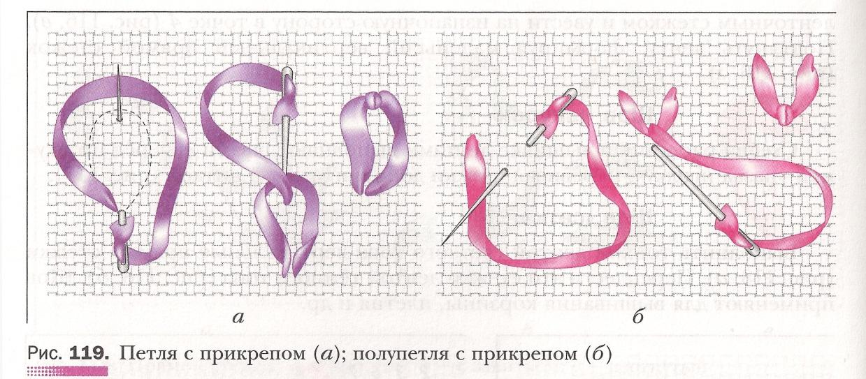
Задание: Изучить технику выполнения стежков.

Рисунок 120
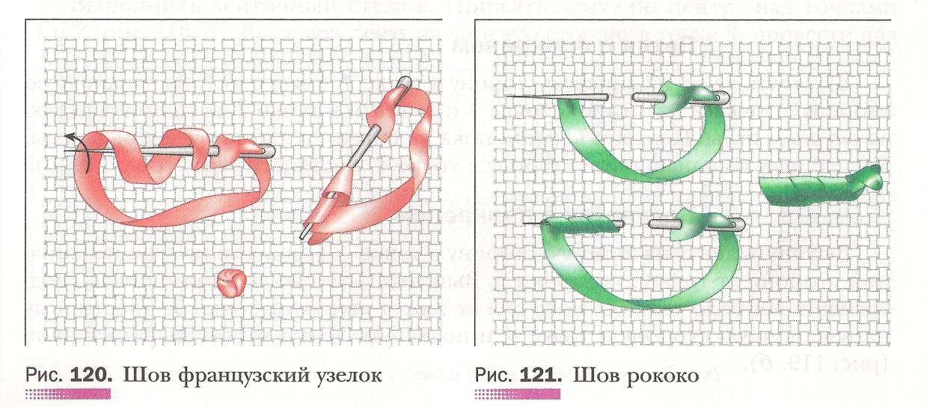
Задание: Изучить технику выполнения стежков
Рисунок 121
Задание: изучить технику выполнения стежков
Рисунок 122
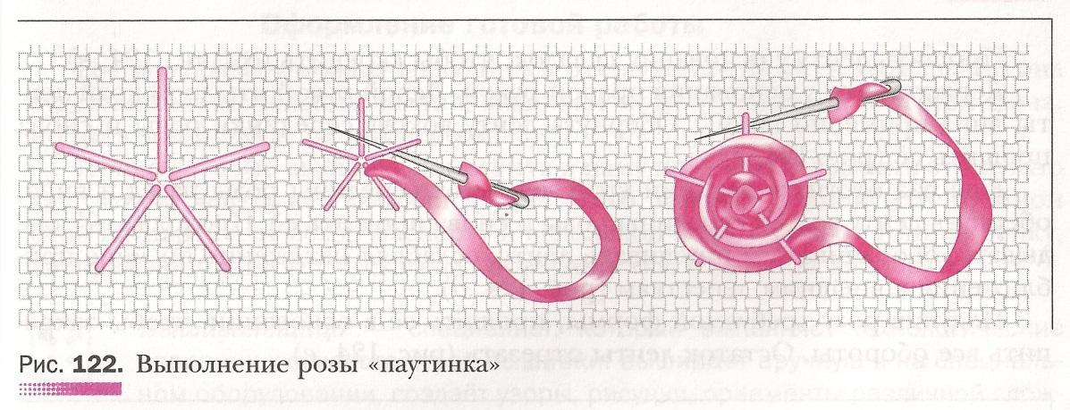
Рисунок 124
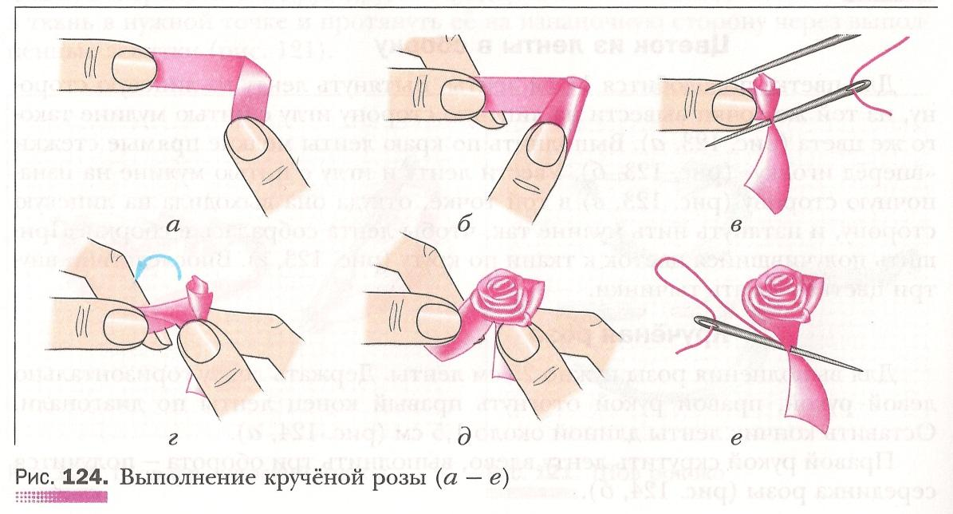
Задание: изучить технику выполнения роз.
4 Закрепление нового
- инструктаж по охране труда при выполнении ручных работ;
-инструктаж по охране труда при работе с ножницами.
Выполнение практической работы «Выполнение образца вышивки лентами»
Необходимые материалы: -канва, цветные атласные ленты шириной 0,5-1 см, нитки цветные, иглы для ниток и для лент, пяльцы
Ход работы:
Разметить на ткани прямоугольник формата А4. Натянуть ткань в пяльцах
Заправить ленту в иглу, закрепить её, сделать плоский узел
Отступить от нижнего края 2 см и выполнить швы
Готовую работу вырезать по формату А4 и вложить в прозрачный файл
Контролирующее задание:
Выполнить практическую работу, осуществляя самоконтроль, не нарушая технику выполнения стежков, швов и формы цветов.
5 Рефлексия учебной деятельности на уроке
Синквейн (5 предложений отражающих тему)
Было интересно…
Я научилась…
Теперь я могу…
Меня удивило…
Мне захотелось…
6 Д/З:
Подготовить эскиз будущей вышивки и подобрать необходимые материалы для её выполнения.

